Festival del Cinema, successo per Baccini – Bonetti – Valitutti
DI BLOGGATORE · 27 NOVEMBRE 2018
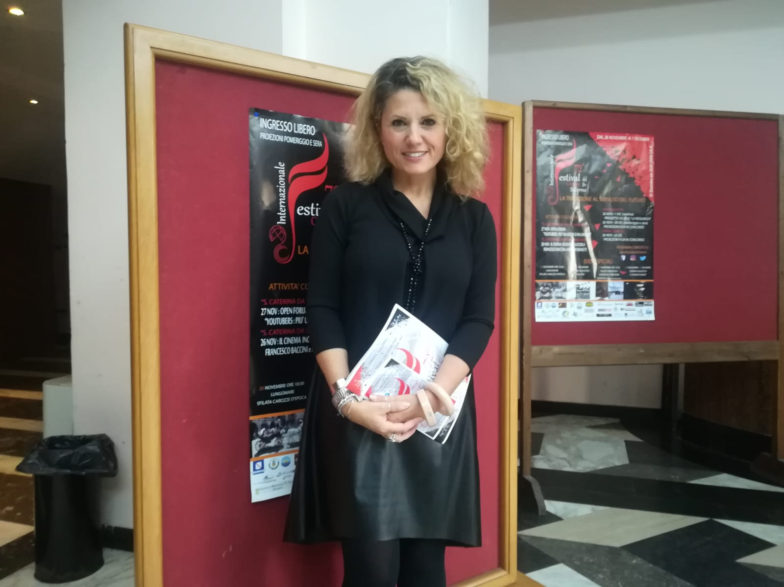Grande successo per l’incontro di Francesco Baccini e Massimo Bonetti con gli studenti in occasione della prima giornata del Festival Internazionale del Cinema di Salerno.
Il cantautore e regista e l’attore hanno incontrato gli studenti dell’Istituto “Santa Caterina – Amendola”, illustrando la loro esperienza nel mondo del cinema e dello spettacolo e rispondendo alle domande della giovane platea.
A fare gli onori di casa il dirigente scolastico, Dr.ssa Annarita Carraffiello: presenti per il Festival il Direttore Artistico Paola De Cesare e il patron Mario De Cesare.
“Quando a 20 anni – ha detto Francesco Baccini – ho conosciuto Fabrizio De Andrè, genovese come me, ho capito che mi interessava il cantautorato e Faber per me è stato un punto fermo. La vita, artistica e non solo, dipende molto dai nostri punti di riferimento. Quello che voglio dire a voi ragazzi è di credere sempre in quello che fate, per poter realizzare qualcosa di vero e che duri nel tempo”.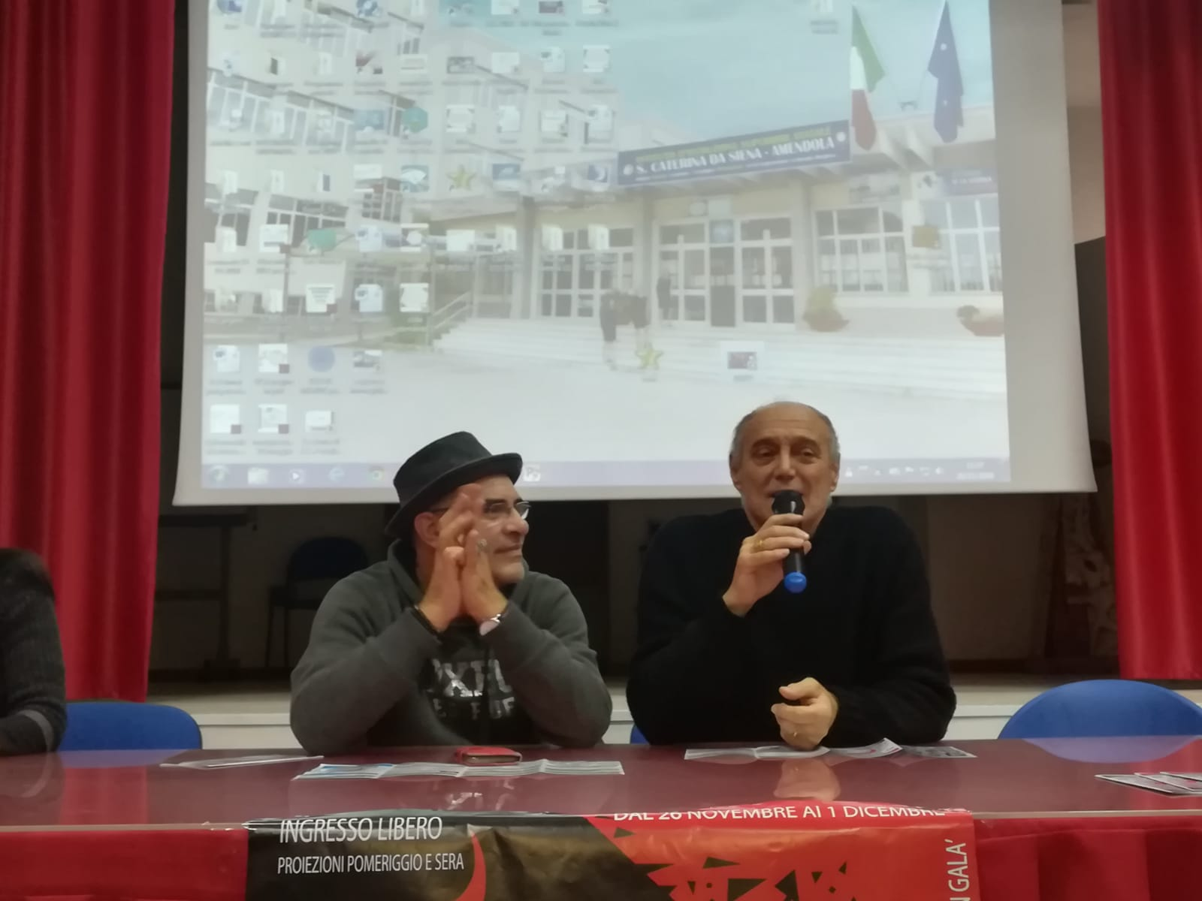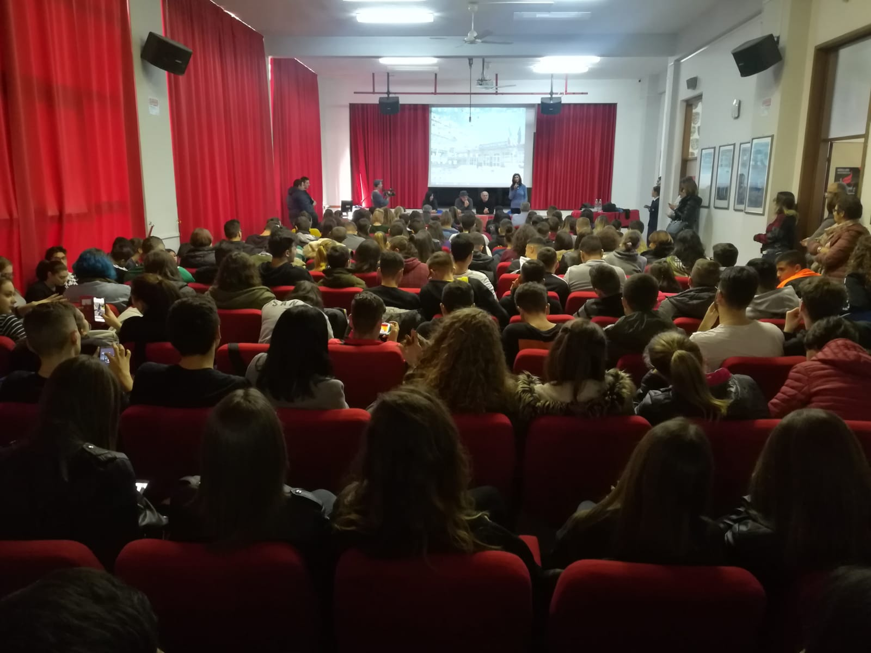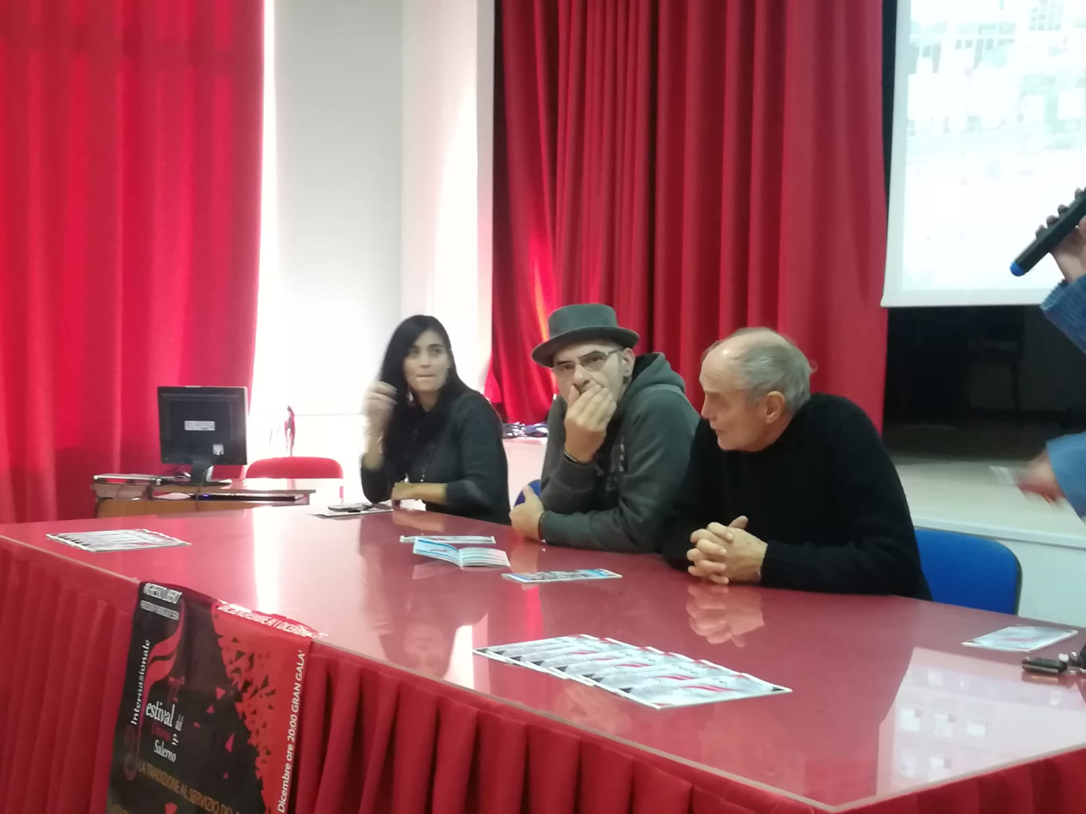
“Il cinema italiano deve darsi una svolta, altrimenti ci saranno sempre meno produzioni di qualità – ha detto Massimo Bonetti – i giovani per riuscire devono studiare, prepararsi. Il talento da solo non basta”. Bonetti ha poi ricordato simpaticamente e con un pizzico di malinconia l’amico Massimo Troisi: “Ricordo che quando negli anni Ottanta giocavamo la schedina, lui suggeriva di giocarla il lunedì, dopo le partite”.
Sia Francesco Baccini sia Massimo Bonetti sono legati al territorio salernitano: “Mia nonna era di Pisciotta, quindi conosco bene anche la cucina cilentana” ha detto Baccini, mentre Bonetti ha rivelato: “Mio padre tifava per la Salernitana”.
Ieri mattina, al Cineteatro Augusteo, c’è stato inoltre l’incontro “Il mestiere del doppiatore”, con l’attrice, doppiatrice e docente Antonella Valitutti: “È importante che un attore abbia dei fondamenti culturali oltre che attoriali e che abbia una buona impostazione della voce. Sono orgogliosa di essere al Festival Internazionale del Cinema di Salerno, fiore all’occhiello della nostra città”.
Comunicato stampa Festival Internazionale del Cinema di Salerno
Foto Festival Internazionale del Cinema di Salerno

